Федеральное государственное автономное образовательное учреждение высшего образования «Национальный исследовательский университет Факультет компьютерных наук

Малич Денис Сергеевич

Анализ юридических документов по фотографии

МАГИСТЕРСКАЯ ДИССЕРТАЦИЯ
по направлению подготовки 09.04.04 «Программная инженерия» образовательная программа «Инженерия данных»

Рецензент  ФКН НИУ ВШЭ, департамент программной инженерии, старший преподаватель  Пантюхин Дмитрий Валерьевич | Руководитель  ___________________  (ученая степень, ученое звание)  ___________________  (И.О. Фамилия)

Москва 2026
Оглавление

Аннотация................................................................................................................................................3
Введение...................................................................................................................................................4
I Глава…...................................................................................................................................................7

Введение...................................................................................................................................................4
Введение...................................................................................................................................................4
Введение...................................................................................................................................................4

Аннотация
В данной выпускной квалификационной работе рассматривается задача анализа юридических документов по фотографии с применением технологий оптического распознавания символов OCR. Актуальность темы обусловлена тем, что в юридической практике значительная часть документов по-прежнему существует в бумажном виде, а для их быстрой цифровизации в первую очередь используются фотографии[1].
Целью работы является исследование и разработка программного решения, позволяющего загружать фотографию такого юридического документа, как денежный чек, и выполнять предварительную обработку изображения, распознавая текст и представляя результат пользователю в удобном виде. В рамках работы рассматриваются особенности таких юридических документов как письменные чеки, структуры таблиц и полуавтоматическая обработка денежных сумм.
Практическая часть работы реализована с использованием стека технологий: Python, Flask, JavaScript, Apache, Pytesseract и методов компьютерного зрения (CV)[2]. В результате работы было разработано приложение, для интеграции в различные внутренние бизнесс-процессы с возможностью дальнейшей подстройки для дополнительного функционала.
Разработанный прототип демонстрирует возможности полуавтоматизированного извлечения текста из фотографий юридических документов. Решение позволяет сократить время ручного ввода данных, повысить надежность работы с бумажными документами и создать основу для дальнейшего развития системы автоматизированного анализа юридически значимой информации.

Введение
Сегодня юридическая информация существует как на бумаге, так и в цифровом виде. Хотя электронный документооборот активно развивается, многие документы до сих пор подписываются и хранятся на бумаге. Это договоры, чеки, заявления, доверенности, судебные акты, справки, квитанции, документы, удостоверяющие личность, и другие материалы, используемые в правовой, административной и деловой практике.
На практике часто нужно быстро получить данные из документа, но сканера или специального оборудования рядом может не быть. В таких случаях самым простым способом оцифровки становится обычная фотография. Это удобно и не требует дополнительных технических средств. Однако сама фотография не всегда подходит для дальнейшей работы. Текст на изображении нужно распознать, по возможности структурировать и проверить, чтобы затем использовать его в анализе данных.
Для этого применяются технологии OCR — оптического распознавания символов[4]. OCR позволяет преобразовать изображение с текстом в машиночитаемый формат. Система получает на вход фотографию или скан документа, а на выходе формирует текст, который можно использовать в дальнейшем анализе.
В последние годы OCR-технологии стали развиваться быстрее благодаря компьютерному зрению, машинному обучению и нейронным сетям[5]. Современные системы умеют распознавать не только печатный текст, но и более сложные элементы: таблицы, печати, подписи и другие части документа.
Особенно важны такие технологии в юридической сфере. Юридические документы обычно имеют строгую структуру, а данные в них часто обладают юридическим значением. Поэтому ошибка распознавания может привести к неправильной интерпретации важной информации. Например, неверно распознанная дата, сумма или номер договора могут критически повлиять на дальнейший бизнес-процесс.
Анализ юридических документов по фотографии является актуальной и практически значимой задачей. В ней объединяются обработка изображений, распознавание текста и анализ естественного языка. С одной стороны, нужно извлечь текст из изображения. С другой — важно учитывать специфику юридических документов: структуру, реквизиты, требования к точности.
Актуальность темы также связана с ростом объема документооборота и потребностью в автоматизации рутинных операций. Специалистам часто приходится просматривать большое количество документов. Ручная обработка занимает много времени и повышает риск ошибки. OCR помогает ускорить первичную обработку и создать основу для дальнейшего автоматизированного анализа.
Распространение мобильных устройств делает распознавание документов по фотографии особенно востребованным. В отличие от скана, фотография может содержать искажения перспективы, тени, размытие, неравномерное освещение и другие шумыы. Всё это усложняет распознавание. Поэтому при разработке таких систем важно учитывать не только сам OCR-алгоритм, но и предварительную обработку изображения. Также стоит уделить внимание интерфейсу для пользователя, так как система предназначена не для технических специалистов.
Целью данной выпускной квалификационной работы является исследование OCR-технологий и разработке приложения для анализа таких юридических документов, как денежный чек. В работе рассматривается весь процесс обработки: от получения изображения до извлечения текста и его дальнейшего использования.
Для достижения цели рассматриваются принципы работы OCR-систем, этапы обработки изображений, особенности письменных чеков, а также требования к качеству распознавания. Отдельное внимание уделяется проблемам, возникающим при работе с фотографиями и шумами. Процессу оцифровки. А также описывается архитектура разработанного бизнес-проекта, предназначенного для оцифровки чеков с разными таблицами и структурами.
Объектом исследования являются юридические документы, представленные в виде фотографий, а именно письменные чеки. Предмет исследования — OCR-технологии и методы обработки изображений, которые используются для извлечения и анализа текстовой информации из таких документов.
В качестве практической задачи рассматривается полуавтоматическое преобразование фотографии документа в текстовый вид с последующим выделением значимых данных - например денежной суммы. Такой подход особенно полезен в случаях, когда нужно получить не весь текст, а конкретные данные для дальнейшей обработки.
Научная и практическая значимость работы заключается в систематизации подходов к применению OCR в юридической сфере и в анализе факторов, влияющих на качество распознавания текста по фотографии. В отличие от обычных текстовых изображений, юридические документы требуют более внимательного отношения к точности, структуре и смыслу результата.
Юридические документы, как правило, имеют достаточно четкую структуру. Это позволяет использовать заранее подготовленные поля, которые в данной работе называются шаблонными. Такой подход помогает не только распознать текст, но и распределить данные по нужным полям, что делает дальнейшую обработку удобнее.
В работе подчеркивается, что OCR в юридическом контексте не следует рассматривать только как способ перевода изображения в текст. Это часть более сложной системы, где результат распознавания используется для анализа данных, принятия решений или выгрузки информации в форму для последующей агрегации. Стоит также упомянуть, что письменные чеки являются отдельным видом юридического документа, и подход, описанный в работе, не может распространяться на остальные.
Новизна работы заключается в рассмотрении OCR-технологии применительно к фотографиям письменных чеков. В ходе работы предполагается получить следующие результаты: описать предметную область и роль OCR в автоматизации документооборота; проанализировать существующие технологии распознавания текста, выявить проблемы обработки фотографий денежных чеков, а также определить требования к системе с учетом юридической значимости данных.
Практическое применение результатов возможно в юридических компаниях, государственных и муниципальных организациях, банках, страховых компаниях, образовательных учреждениях, архивных службах и других структурах, где регулярно работают с документами. OCR-система может ускорить ввод данных, помочь в предварительной проверке реквизитов и подготовить документы к дальнейшему анализу.
При этом важно учитывать ограничения OCR. Даже современные решения не всегда обеспечивают полную точность. Особенно если изображение низкого качества или документ имеет сложную структуру. Поэтому в юридической сфере такие системы должны использоваться вместе с механизмами проверки. Наиболее надежный подход — сочетать автоматическое распознавание с последующей валидацией: проверкой дат, номеров, сумм и других реквизитов. Это особенно важно, когда распознанные данные используются для юридически значимых действий.

Обзор литературы.
В данной работе рассматривается OCR-система для полуавтоматического распознавания денежных сумм на письменных чеках по фотографии. Система не пытается полностью заменить человека, а помогает быстрее найти и распознать сумму, после чего пользователь может проверить результат и сохранить его. В качестве готовых решений были рассмотрены следующие кандидаты
Пример 1. Готовые OCR-сервисы, например Google Vision, ABBYY, Amazon Textract.
Такие решения умеют распознавать текст на изображениях и часто дают хорошую точность. Но для данной задачи они не всегда удобны. Во-первых, многие из них работают через облако, а юридические и финансовые документы не всегда можно отправлять во внешние сервисы. Во-вторых, такие системы обычно универсальные: они распознают весь текст, а не конкретно денежную сумму на письменном чеке. Поэтому в работе делается более узкое решение: система ориентирована именно на денежные чеки.
Пример 2. Использование обычного Tesseract / pytesseract без отдельной системы.
Tesseract является OCR-движком, а pytesseract[6] — Python-обёрткой для него, которая позволяет распознавать текст с изображений из Python-программы . Но сам по себе Tesseract не является готовой программой для учёта чеков. Он просто возвращает распознанный текст. В работе вокруг pytesseract строится полноценная система: есть загрузка фотографии, обработка изображения, поиск денежной суммы, интерфейс для проверки, сохранение результата в SQLite и резервное копирование. То есть отличие работы не в создании нового OCR-движка, а в применении OCR к конкретной практической задаче.
Стоит отдельно упомянуть, что существуют готовые модули на основе этих библиотек (Datalab), но он не подходит в задачах полуавтоматической обработки, а также для выделения значимого текста, то есть денежных сумм.
Пример 3. Простые программы-сканеры документов на телефоне.
Многие мобильные приложения умеют фотографировать документы, улучшать изображение и иногда распознавать текст. Но они больше подходят для хранения сканов, а не для полуавтоматического извлечения нужных данных. В них обычно нет отдельной логики для поиска суммы, нет локальной базы с результатами и нет понятной схемы резервного копирования. Поэтому такие приложения нельзя напрямую использовать для поставленной задачи. Разрабатываемая система проще, но более целевая: она работает с фотографией чека, выделяет нужную информацию и сохраняет её в локальное хранилище.

Глава I: Архитектура разрабатываемого решения.

1.1. Назначение разрабатываемой системы
Разрабатываемая программная система предназначена для полуавтоматизированной обработки письменных чеков. Такие документы широко используются в бухгалтерском, налоговом и внутреннем документообороте разных организаций.
Основная задача системы заключается в распознавании информации с изображения или скан-копии чека с последующим извлечением ключевых данных. Использование OCR-технологий позволяет снизить вероятность ошибок при переносе данных и ускорить обработку документов (в том числе для дальнейшей группировки и агрегации данных).
Основная идея проекта заключается в том, что письменные чеки зачастую обладают стандартизированной структурой и подлежат шаблонофикации. То есть для полуавтоматизированной системы возможно подготовить специальные шаблоны, в которые будут вписываться обработанные значения, которые затем будут преобразованы необходимым для компании образом.
В рамках проекта была разработан веб-приложение, позволяющее загрузить изображение чека, выполнить обработку изображения и получить необходимый результат. Для реализации были выбраны такие технологии как: Python, Flask, Apache, JavaScript, PyTesseract и OpenCV.
1.2. Общая характеристика разработанного решения
Разработанное приложение предназначено для полуавтоматической оцифровки письменных чеков, содержащих денежные значения и отдельные измеряемые показатели(метрики).
Идея проекта заключается в том, что пользователь самостоятельно выделяет область, которую необходимо распознать, после чего система получает на вход выбранную область (кроп) и обрабатывает фрагмент, извлекая текстовые данные и перенося их в заранее подготовленный шаблон.
Такой подход был выбран по нескольким причинам. Полностью автоматизированные распознавание рукописных документов является сложной задачей, особенно если речь идет о чеках, заполненных различными способами. Основная проблема полной автоматизации состоит в том, что большинство чеков обладает пусть строгой, но не всегда удобной структурой для автоматизированного распознования необходимых сумм. Большинство чеков может и вовсе не иметь таблиц или иметь такую форму, в которой очень сложно соотнести друг с другом ячейки. При этом письменные чеки, как правило, имеют достаточно простые поля для оцифровки: набор данных повторяется, а сами документы часто оформляются по единому образцу. Это позволяет использовать шаблоны, в которые затем заносятся распознанные значения.
Система не пытается полностью заменить пользователя на этапе определения нужных данных. Напротив, она использует участие пользователя как способ повысить точность обработки. Пользователь указывает конкретную область чека, где находится нужная сумма или показатель, а программная часть отвечает за предварительную обработку изображения, распознавание текста и сохранение результата в нужной форме.

1.3. Общая архитектура программной системы
Для реализации системы выбрана клиент-серверная архитектура. Такой подход является стандартным выбором для разработки веб-приложений, так как позволяет разделить пользовательский интерфейс и серверную бизнес-логику(в том числе обработку изображений[7]).
Общая архитектура системы включает следующие компоненты:
- клиентская часть;
- серверное приложение (бекенд);
- храненилище файлов;
- OCR-модуль;
- постобработка и структурирование данных;
- веб-сервер Apache (apache2).
Клиентская часть реализована с использованием HTML, CSS и JavaScript. Она отвечает за взаимодействие пользователя с системой: загрузку файла и отправку изображения на сервер, а также статус обработки и вывод результата.
Серверная часть реализована на языке Python с использованием микрофреймворка Flask. Она принимает запросы от клиента, обрабатывает файлы, оперирует модулями OpenCV[8] и PyTesseract[9], и возвращает результат пользователю.
Apache используется в качестве веб-сервера, обеспечивающего прием HTTP-запросов и взаимодействие с Flask-приложением.
Так как в системе предполагается хранить файлы, а также денежные суммы и логи, был разработан механизм снятия и сохранения бекапа
Общая архитектурная схема указана на Рис. 1
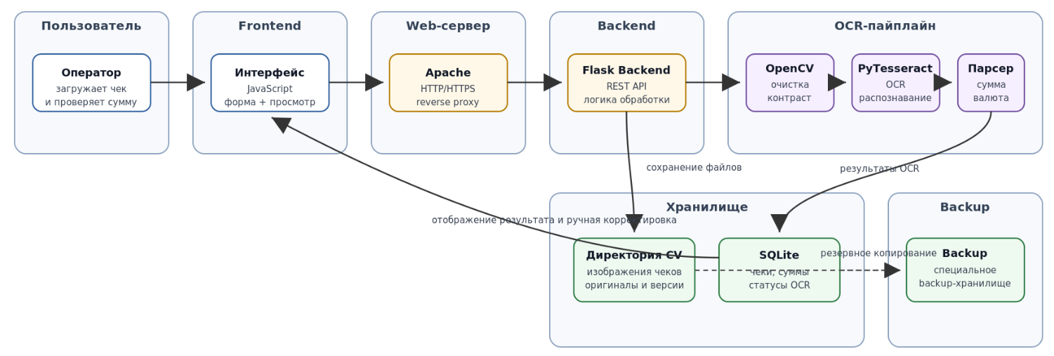
Рис 1. Общая архитектура решения.
Схематично работа системы может быть описана следующим образом:
- Пользователь загружает изображение чека через веб-интерфейс.
- Flask-приложение принимает файл и сохраняет его во временное хранилище.
- Изображение передается в модуль предварительной обработки OpenCV.
- После улучшения качества изображение передается в PyTesseract.
- OCR-модуль распознает текст.
- Результат проходит обработку.
- Пользователь получает распознанный текст.
Глава II: Обоснование решений, алгоритмов и технологий программной системы OCR для обработки чеков

2.1. Выбор языка программирования Python
В качестве основного языка программирования был выбран Python. Данный выбор обусловлен несколькими причинами:
- Python обладает развитой экосистемой библиотек для обработки изображений, машинного зрения и анализа текста. Для задач OCR и предварительной обработки документов доступны такие инструменты, как OpenCV, Pillow, PyTesseract, NumPy и регулярные выражения[10].
- Python хорошо подходит для прототипирования и реализации прикладных систем, связанных с обработкой данных. Это особенно важно, поскольку позволяет сосредоточиться не только на инфраструктуре приложения, но и на алгоритмах обработки чеков.
Python выбран как универсальный инструмент, позволяющий объединить веб-разработку, обработку изображений и OCR-распознавание в рамках одной программной системы.

2.2. Flask
Для реализации серверной части был выбран микрофреймворк Flask. Он обеспечивает базовые возможности для создания веб-приложений и при этом не навязывает жесткую структуру проекта[11], что очень важно при разработке подобных систем.
Выбор данного микрофреймворка обусловлен следующим:
- простота настройки и использования;
- возможность быстро реализовать маршруты для загрузки и обработки файлов;
- гибкость при интеграции с внешними библиотеками Python;
- удобство тестирования отдельных компонентов системы.
В рамках разработанной системы Flask выполняет следующие функции:
- принимает HTTPS-запросы от клиентской части;
- обрабатывает загружаемые изображения;
- вызывает функции предварительной(валидации) обработки;
- запускает OCR-распознавание;
- формирует ответ для пользователя;
- передает результат на фронтенд.

2.3. Использование Apache в архитектуре системы
В качестве веб-сервера был выбран Apache HTTP Server. Его использование позволяет развернуть Flask-приложение в более надежной и приближенной к реальной эксплуатации среде[12].
Apache выполняет роль промежуточного звена между пользователем и серверным приложением. Он принимает входящие HTTP-запросы и перенаправляет их к Flask-приложению. Такой подход имеет несколько преимуществ:
- повышение стабильности работы приложения;
- возможность настройки виртуальных хостов;
- поддержка обработки статических файлов;
- возможность настройки HTTPS;
- разделение ответственности между веб-сервером и приложением.
Так как веб-приложение будет использоваться во внешних компаниях, необходимо разместить приложение за полноценным веб-сервером. Поэтому использование Apache (или apache2) является обоснованным архитектурным решением, повышающим надежность и масштабируемость системы.

2.4. Обоснование выбора JavaScript для клиентской части
Клиентская часть системы написана с использованием JavaScript. Данная технология используется для интерактивности веб-интерфейса[13].
JavaScript применяется для следующих задач:
- выбора и загрузки изображения чека;
- проверки типа и размера файла на стороне клиента;
- отправки файла на сервер без полной перезагрузки страницы;
- отображения процесса обработки;
- вывода результата распознавания;
- улучшения удобства взаимодействия пользователя с системой.
Пользователь может загрузить изображение, отправить его на обработку и получить результат в одном окне приложения. Использование данной технологии является стандартным выбором в разработке веб-приложений[14].

2.8. OCR-технология, PyTesseract и OpenCV
Для распознавания текста в системе используется PyTesseract — Python-обертка над OCR-движком Tesseract. Данная технология была выбрана по следующим причинам:
- поддержка распознавания печатного текста;
- возможность работы с различными языками;
- интеграция с Python;
- открытость и доступность инструмента;
- возможность настройки параметров распознавания;
- достаточная точность при корректной предварительной обработке изображения.
PyTesseract принимает на вход изображение и возвращает нормализованный и распознанный текст. Для чеков это особенно удобно, поскольку система может обрабатывать как полное изображение документа, так и отдельные области, что особенно важно для гибкости внутренних бизнесс-процессов.
При работе с чеками важную роль играют параметры распознавания. Например, для документов с плотным расположением строк можно использовать режимы сегментации страницы, позволяющие Tesseract лучше определить структуру текста. Также возможно ограничение набора символов, если необходимо распознавать только числовые значения, даты или суммы.
Однако OCR-движок не всегда корректно работает с исходными изображениями низкого качества. Поэтому перед использованием PyTesseract изображение проходит этап предварительной обработки с помощью OpenCV.
OpenCV используется в системе для предварительной обработки изображений чеков. Этот этап является одним из наиболее важных, поскольку качество исходного изображения напрямую влияет на точность OCR-распознавания.

2.9. Типовой алгоритм предварительной обработки изображения включает следующие этапы
Процесс оцифровки денежного чека можно представить в виде последовательности этапов[3]:

· Загрузка изображения.
Изображение, полученное от пользователя, считывается бекендом системы.
· Преобразование в оттенки серого.
Цветовая информация для OCR обычно не является необходимой (тем более для чеков, где важны конечные числа) , поэтому изображение переводится в grayscale-формат.
· Фильтрация шума.
Используются методы размытия или медианной фильтрации, позволяющие уменьшить количество случайных пиксельных искажений. Действие такого фильтра описывается формулой (1)
I′(x,y)=median{I(i,j)∣(i,j)∈W(x,y)}, (1)
где W(x,y) — окрестность пикселя (x,y). Медианная фильтрация хорошо подходит для удаления точечных шумов, так как сохраняет границы символов лучше, чем простое усреднение.
· Бинаризация.
Изображение преобразуется в черно-белый вид. Это повышает контраст между текстом и фоном. Для документов с неравномерным освещением целесообразно использовать адаптивную бинаризацию, при которой порог T определяется локально для каждой области изображения:
T(x,y)=1/W*∑I(i,j)−C, (2)
где W(x,y) — локальное окно вокруг пикселя, а C — корректирующая константа.
· Коррекция наклона.
При необходимости изображение выравнивается, чтобы строки текста располагались горизонтально.
· Масштабирование.
Увеличение изображения может улучшить распознавание мелкого шрифта.
· Передача результата в OCR-модуль.
После обработки изображение передается в PyTesseract для распознавания текста.
2.10. Алгоритм работы системы
Алгоритм работы разработанной программной системы можно представить следующим образом.
- На первом этапе пользователь открывает веб-приложение и загружает изображение чека. Клиентская часть проверяет корректность выбранного файла и отправляет его на сервер (рис 1.).
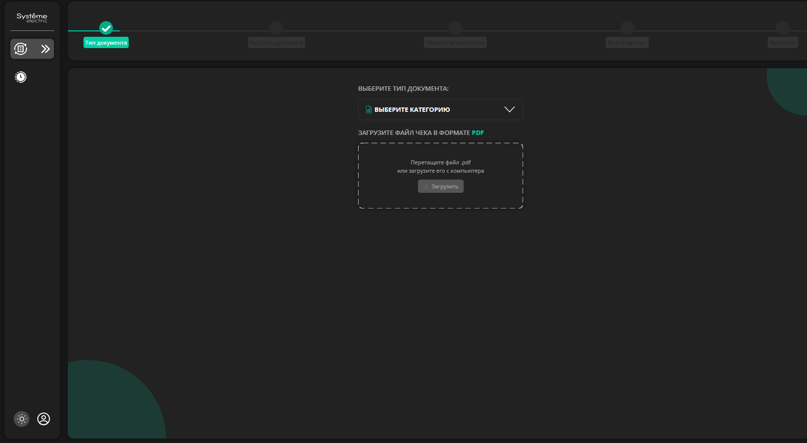
Рис 1. Интерфейс загрузки файла пользователя.
- На втором этапе Flask-приложение принимает изображение и сохраняет его во временную директорию хранилища. После этого выполняется проверка формата файла, чтобы исключить обработку некорректных данных (Рис. 2)
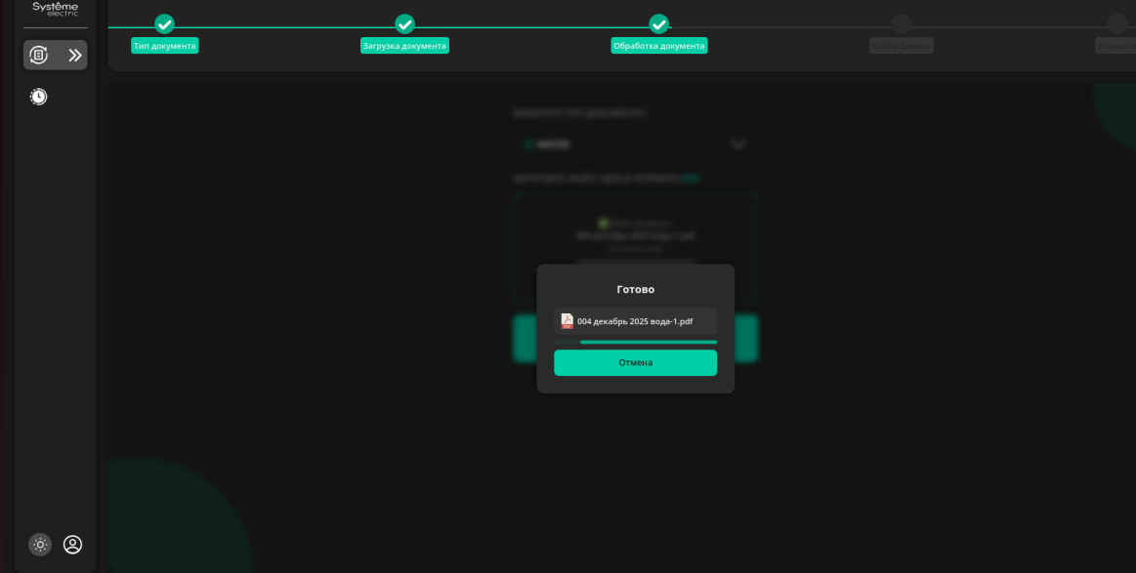
Рис 2. Загрузки файла пользователя.
- На третьем этапе изображение передается в модуль предварительной обработки. С помощью OpenCV выполняются преобразования, направленные на улучшение качества изображения: перевод в оттенки серого, удаление шума, бинаризация, повышение контрастности и масштабирование.
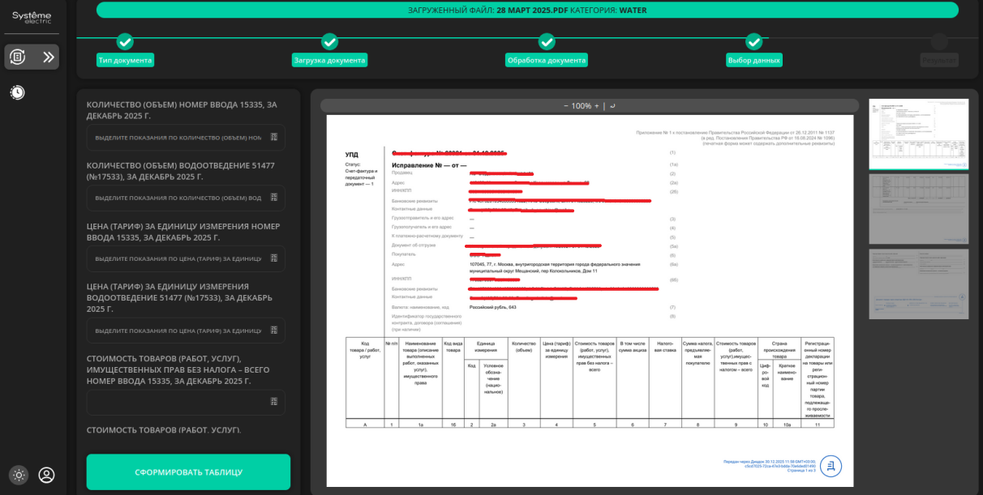
Рис 3. Интерфейс обработки текста файла пользователя.
- На четвертом этапе подготовленное изображение передается в PyTesseract. OCR-модуль выполняет распознавание текста и возвращает результат в виде строки.
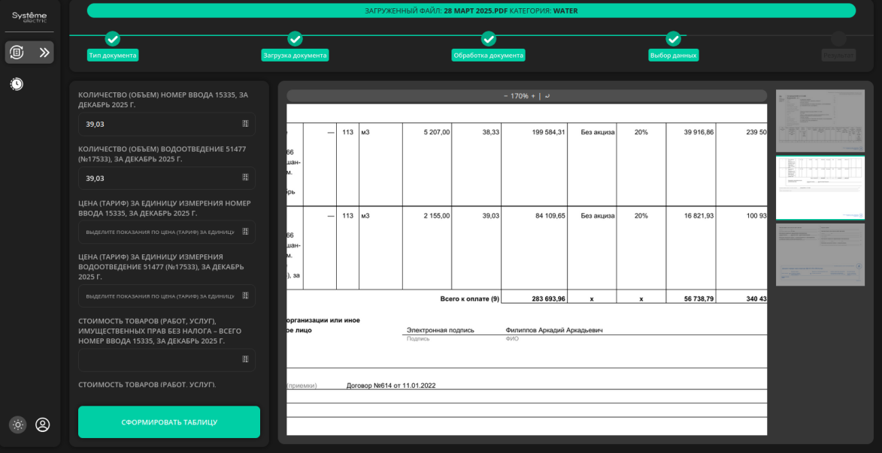
Рис 4. Распознование числовых данных в письменных чеках.
- На пятом этапе общий результат отображается пользователю. При необходимости пользователь может сравнить распознанный текст с исходным изображением и вручную исправить ошибки, а также получить выгрузку в разных форматах.
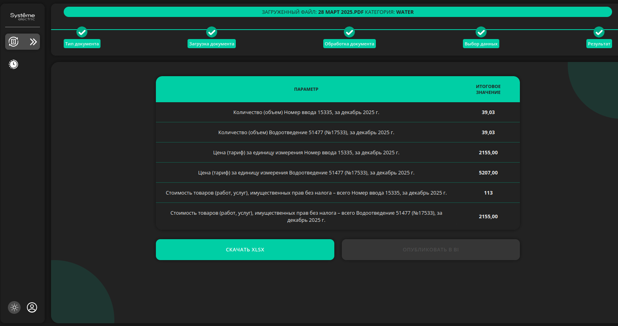
Рис 5. Финальный вывод системы
2.11. Выводы по главе
В этой главе были описаны решения, использующиеся при разработке OCR-системы для обработки чеков. Особое внимание было уделено архитектуре бекенда, а также алгоритмам, которые лежат в основе OCR преобразовнаий.
В качестве опоры для разработки была выбрана клиент-серверная архитектура. Стандартный подход позволил разделить интерфейс клиента и обработку данных, и это сделало систему более удобной в разработке. Серверная часть реализована на Python с использованием известного веб фреймворка - Flask. Данныйт выбор связан с тем, что Python хорошо подходит для задач обработки изображений и распознавания текста, а Flask позволяет эффективно разрабатывать веб-приложения. Для развертывания самой системы используется Apache2, который играет роль веб-сервера и помогает обеспечить стабильную работу приложения. Клиентская часть написана с использованием JavaScript. Для распознавания текста применяется PyTesseract, а для предварительной обработки изображений — OpenCV. Такое сочетание является стандартным, так как OpenCV помогает улучшить качество изображения перед распознаванием, а PyTesseract извлекает текст из уже подготовленного изображения.
Глава II: Описание подхода к тестированию разработанного решения и обоснование выбранных метрик качества

2.1. Подход к тестированию разработанной системы
Тестирование разработанной системы проводилось с учетом того, что система состоит из нескольких частей: пользовательского интерфейса, серверной обработки, модуля оцифровки изображений и заполненного шаблона[15]. Поэтому проверка системы не ограничивалась только оценкой качества распознавания. Был рассмотрена вся карта действия пользователя, начиная от загрузки файла до выгрузки оцифрованных значений (например в xls (Рис. 6)).
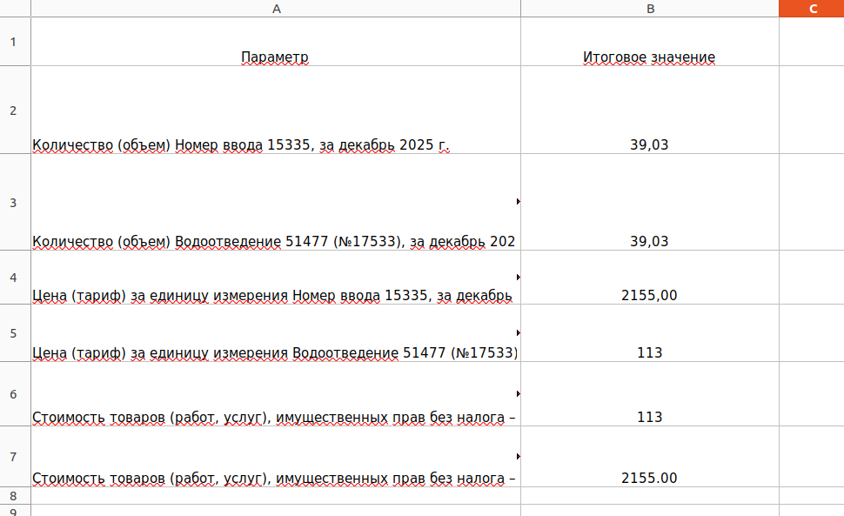
Рис. 6 Экстракция параметров из чека.
Тестирование проводилось в несколько этапов.
На первом проверялась корректность сценария загрузки изображения и взаимодействия пользователя с интерфейсом. Пользователь должен иметь возможность загрузить изображение чека, выбрать нужную область и отправить ее на обработку. Для выбранной системы особенно важно, чтобы выделение области было понятным и не требовало от пользователя технических знаний. Такой подход важен для веб-приложений, которые разрабатываются для широкого спектра пользователей[16]. Разумеется, фронтендовая часть(интерфейс) зависит от внутреннего дизайна компании, поэтому выбор дизайна был согласован с руководителями нужных отделов (маркетинга и рекламы) перед тем, как уйти в разработку.
Далее тестировалась серверная часть, реализованная на Flask. Проверялась корректность приема данных от клиентской части и передача изображения в модуль оцифровки. Данная часть подразделяется на две подчасти: 1) текстирование бекенд составляющей: хранилища данных, качество обработки запросов; 2) устойчивость приложения при работе с различными изображениями. При разработке данного приложения были учтены 53 различных шаблонов письменных чеков, а также возможные их дефекты.
К возможным дефектом, относятся например: применение цветных ватермарок и, так называемый, наклон листа, когда исходный письменный текст был отсканирован или сфотографирован не под прямым углом.

3.2. Тестирование пользовательского сценария
Основной пользовательский сценарий системы выглядит следующим образом: пользователь загружает изображение письменного чека, выбирает область для оцифровки, запускает обработку и проверяет полученный результат, сохраняя его в подготовленный шаблон. Именно этот сценарий был положен в основу, так называемого, функционального тестирования.
При тестировании важно было оценить, насколько удобно пользователю выполнять полуавтоматическую оцифровку. Система должна помогать человеку, а не усложнять его работу. Поэтому проверялись такие моменты, как очевидность загрузки изображения, точность выделения области, скорость получения результата и удобство последующей проверки распознанных данных[17].
Полуавтоматический режим имеет важное преимущество перед полностью автоматическим. Пользователь сразу указывает системе, где находится нужная информация, поэтому снижается риск распознавания паразитных фрагментов изображения. Тем ни менее, этот вопрос был сглажен при разработке системы. При оцифровке денежных чеков выходное значение должно быть численным, благодаря чему имеется возможность заранее отфильтровать другие форматы (даты, буквенные и тд) и сосредоточиться на работе с численными значениями.
Кроме того пользователь должен иметь возможность визуально проверить результат. Это важно, поскольку при работе с денежными значениями ошибка даже в одной цифре может быть критичной[18]. Поэтому система должна не только распознавать данные, но и позволять быстро убедиться в их правильности перед сохранением. Для этого был выбран xls формат и возможность подключения BI инструментов.
3.3. Обоснование выбранных метрик качества
Для оценки качества разработанного решения были выбраны метрики, отражающие точность работы системы. В данной работе важна не только формальная точность распознавания, но и то, насколько система действительно сокращает трудозатраты при переносе данных из письменных чеков в электронные таблицы.
Одной из основных метрик является точность распознавания символов:
Она показывает, насколько часто система правильно определяет отдельные цифры, буквы и знаки. Для денежных чеков эта метрика особенно важна, потому что большая часть полезной информации представлена числовыми значениями. Ошибка в одной цифре или точке/запятой может исказить смысл всей записи.
Второй важной метрикой является точность распознавания целого поля (кропа). В отличие от символьной точности, она оценивает результат с точки зрения пользователя. Например, если сумма была распознана полностью правильно, поле считается обработанным успешно. Важно помнить, что денежные суммы могут быть написаны в разных форматах. Например разрады могут отделяться как пробелами, так и быть слитыми в одну строку. Также и с десятичными долями, которые могут быть отделены как точкой так и запятой.
Также учитывалась доля успешно заполненных полей шаблона. Эта метрика показывает, сколько выделенных пользователем областей было обработано и перенесено в шаблонные поля без ошибок. Она важна для оценки всей цепочки работы системы. Даже если распознавание работает достаточно хорошо, ошибка при записи в шаблон снижает общее качество решения.
Последний из тестов точности проводился для выгрузки или экстракции значений в xls файл. Так как форматы оцифрованных данных и денежный формат xls могут быть разными (пробелы между разрядами), необходимо было удостовериться, что отформатированные данные соответствуют исходным.
Отдельно рассматривалось время обработки одного фрагмента. В практической задаче система должна не просто выполнять распознавание, а делать это быстрее, чем ручной ввод данных. Если обработка занимает слишком много времени, преимущество автоматизации теряется. Поэтому скорость работы является значимой характеристикой, особенно при массовой оцифровке однотипных чеков.
Для этого было проведено небольшое исследования. В качестве материала для проверки было использовано 40 различных чеков по 6 различным категориям (общая вода, горячая вода, холодная вода, газ, электричество, электроэнергия). Результаты текстирования отображены в таблице 1.
Способ выгрузки данных | Количество чеков | Время обработки, мин | Количество ошибок
Вручную человеком | 40 | 23 | 2
С помощью разработанной программы | 40 | 12 | 0
Таблица 1. Результаты тестирования.
Основной причиной, объясняющей разрыв между решением “вручную” и с помощью разработанной системы, является выгрузка значений в заренее подготовленный шаблон. Стоит заранее отметить, что дальнейшие расширения проекта, могут увеличить этот разрыв - например при полной автоматизации задачи.
3.4. Роль предварительной обработки изображений
Качество распознавания во многом зависит от того, насколько хорошо подготовлено изображение перед передачей в Pytesseract. На практике фотографии чеков могут быть сделаны с различными дефектами. Например: при разном освещении, под углом, с тенями или с недостаточной резкостью. Даже если человек легко читает такую запись, алгоритм распознавания может допустить ошибку.
Для решения этой проблемы в системе используется предварительная обработка изображения с помощью OpenCV. Она позволяет улучшить читаемость выбранной области и убрать некоторые шумы. Например, преобразование изображения в оттенки серого помогает упростить дальнейший анализ. Повышение контрастности делает символы более выраженными. В отдельных случаях может применяться пороговая обработка, позволяющая отделить текст от фона.
Этот этап особенно важен при работе с рукописными чеками. Рукописные символы не имеют строгой формой, поэтому система распознавания сильно зависит от качества входного изображения. Предварительная обработка не решает полностью проблему разнообразия почерков, но позволяет уменьшить количество ошибок, связанных с качеством фотографии или неравномерным или загрязненным фоном.
Список литературы
[1] Гонсалес, Р. Цифровая обработка изображений / Р. Гонсалес, Р. Вудс ; пер. с англ. – Москва : Техносфера, 2012. – 1104 с.
[2]Шапиро, Л. Компьютерное зрение / Л. Шапиро, Дж. Стокман ; пер. с англ. – Москва : БИНОМ. Лаборатория знаний, 2006. – 752 с.
[3]Szeliski, R. Computer Vision: Algorithms and Applications / R. Szeliski. – 2nd ed. – Cham : Springer, 2022. – 925 p.
[4]Smith, R. An Overview of the Tesseract OCR Engine // Proceedings of the Ninth International Conference on Document Analysis and Recognition. – Curitiba, 2007. – P. 629–633.
[5]Smith, R. Adapting the Tesseract Open Source OCR Engine for Multilingual OCR // Proceedings of the International Workshop on Multilingual OCR. – Barcelona, 2009. – URL: https://github.com/tesseract-ocr/tessdoc/blob/main/tess3/Technical-Documentation.md (дата обращения: 09.05.2026). – Текст : электронный.
[6]Python-tesseract : Python wrapper for Google Tesseract OCR. – URL: https://pypi.org/project/pytesseract/ (дата обращения: 12.05.2026). – Текст : электронный.
[7]Tesseract OCR Documentation : official documentation. – URL: https://tesseract-ocr.github.io/tessdoc/ (дата обращения: 09.05.2026). – Текст : электронный.
[8]OpenCV: Open Source Computer Vision Library : official documentation. – URL: https://docs.opencv.org/4.x/ (дата обращения: 12.05.2026). – Текст : электронный.
[9]Bradski, G. Learning OpenCV: Computer Vision with the OpenCV Library / G. Bradski, A. Kaehler. – Sebastopol : O’Reilly Media, 2008. – 580 p.
[10]Python 3 Documentation : official documentation / Python Software Foundation. – URL: https://docs.python.org/3/ (дата обращения: 12.05.2026). – Текст : электронный.
[11]Flask Documentation : official documentation / Pallets Projects. – URL: https://flask.palletsprojects.com/ (дата обращения: 12.05.2026). – Текст : электронный.
Flask описывается как лёгкий WSGI-фреймворк для веб-приложений на Python.
[12]Apache HTTP Server Documentation : official documentation / The Apache Software Foundation. – URL: https://httpd.apache.org/ (дата обращения: 12.05.2026). – Текст : электронный.
Проект Apache HTTP Server предназначен для разработки и поддержки открытого HTTP-сервера для современных операционных систем.
[13]JavaScript Guide : MDN Web Docs / Mozilla. – URL: https://developer.mozilla.org/en-US/docs/Web/JavaScript/Guide (дата обращения: 12.05.2026). – Текст : электронный.
[14]Flanagan, D. JavaScript: The Definitive Guide / D. Flanagan. – 7th ed. – Sebastopol : O’Reilly Media, 2020. – 704 p.
[15]Duckett, J. JavaScript and jQuery: Interactive Front-End Web Development / J. Duckett. – Indianapolis : Wiley, 2014. – 640 p.
[16]Fielding, R. T. Architectural Styles and the Design of Network-based Software Architectures : doctoral dissertation / R. T. Fielding. – Irvine : University of California, 2000. – URL: https://www.ics.uci.edu/~fielding/pubs/dissertation/top.htm (дата обращения: 12.05.2026). – Текст : электронный.
[17]Richardson, L. RESTful Web APIs / L. Richardson, M. Amundsen, S. Ruby. – Sebastopol : O’Reilly Media, 2013. – 406 p.
[18]OWASP Top Ten Web Application Security Risks : official project / OWASP Foundation. – URL: https://owasp.org/www-project-top-ten/ (дата обращения: 12.05.2026). – Текст : электронный.

